Město Svitavy
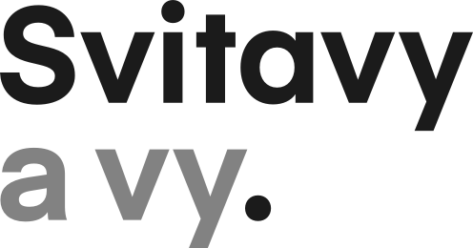

Objednávka č. 230/2022/har

Vodárenská Svitavy s.r.o.
494/
Hradec nad Svitavou
56901 Hradec nad Svitavou

IČ: 27549704
DIČ: CZ27549704

odbor životního prostředí
IČ: 00277444
DIČ: CZ00277444
Plátce DPH

Naše značka: 17696-22/OZP-har / 2345-2022
Vyřizuje / tel. : xxxxxxxxxxxxxxxxxxxxxxxxxxxxx
Svitavy dne: 12.7.2022
Email: xxxxxxxxxxxxxxxxxxxxxxxxxxxxxxxxxxxx

Objednávka

Objednáváme u Vás dodávku dmychadla ELMO-RIETSCHLE typ C-DLR 150, 7,5 kW v provedení Atex na ČOV města Svitavy.

Na faktuře uvádějte číslo objednávky. V případě zaslání faktury v elektronické podobě použijte emailovou adresu faktury@svitavy.cz

Lhůta plnění: 31.08.2022
Cena bez DPH: 478 800,00 Kč
Místo dodání: ČOV města Svitavy, č.p. 494, 569 01 Hradec nad Svitavou.

V případě, že bude dodavatel ke dni uskutečnění zdanitelného plnění zveřejněn jako nespolehlivý plátce DPH, bude DPH z daňového dokladu uhrazeno podle § 109a zákona o DPH na příslušný depozitní účet správce daně.

Doložka dle § 41 odst. 1 zákona č. 128/2000 Sb., ve znění pozdějších předpisů:
Uzavření této objednávky bylo schváleno Radou města Svitavy dne 11.07.2022.

…………………….......
Mgr. Bc. David Šimek, MBA
starosta města Svitavy

Potvrzujeme a akceptujeme objednávku.
Vodárenská Svitavy s.r.o., 569 01 Hradec n. Svitavou 494
V Hradci n. Svitavou dne: 13. 7. 2022

